ICS 93.160
P 55

DB21

辽 宁 省 地 方 标 准
DB21/T 3217—2019

水工混凝土雷达法检测应用技术规程
Technical Specification for Application of Hydraulic Concrete Radar Detection
2019- 12 -20 发布 2020 -01 -20 实施
辽宁省市场监督管理局 发布
DB21/T 3217-2019
目 次
前 言 III
1 总则 1
2规范性引用文件 1
3术语 1
- 符号 2
- 基本规定 3
6钢筋布设检测 7
7 内部缺陷检测 9
8厚度检测 10
附录A （资料性附录） 12
典型雷达成果图 12
附录B （资料性附录） 14
本规程用词说明 20
水工混凝土雷达法检测应用技术规程 21
条文说明 21
1总则 23
2规范性引用文件 23
4 符号 23
5基本规定 23
6钢筋布设检测 25
7内部缺陷检测 26
8厚度检测 26
附录A 27
附录B 27
附录C 27
本规程按照GB/T1.1给岀的规则起草。
本规程由辽宁省水利厅提岀并归口。
本规程主要由辽宁省水利水电科学研究院有限责任公司起草。
辽宁江河水利水电新技术设计研究院有限公司、辽宁江海水利工程公司、辽宁省安全科学研究院参 与起草。
本规程主要起草人为王健、周凯、汪玉君、富天生、宗兆博、汪魁峰、苏炜焕、王惟一、徐志林、 王兴华、马洪山、曹云龙、周旭、张红亮、杨毅、高宽、关凯伦、华玉多、余尚合、徐广忠、潘琼芝、 程雪、李博研、刘志宏、王刚、刘开坤、田原、赵雪石、胡庆武、王俊达、雷炎、王昱杰、韩立东、孙 凤利、孔德栋、郭雨明、马铁员、马路、贾皓翔、李根、孙会堂、吴永跃、赵宇、于秀英、刘芃呈、关 守安、李岐。
本规程发布实施后，任何单位和个人如有问题和意见建议,均可以通过来电和来函等方式进行反馈, 我们将及时答复并认真处理，根据实际情况依法进行评估及复审。
归口管理部门通讯地址和联系电话：辽宁省沈阳市和平区十四纬路5-6号，024-62181315。 规程起草单位通讯地址和联系电话：辽宁省沈阳市和平区十四纬路5-4号，024-62181253。
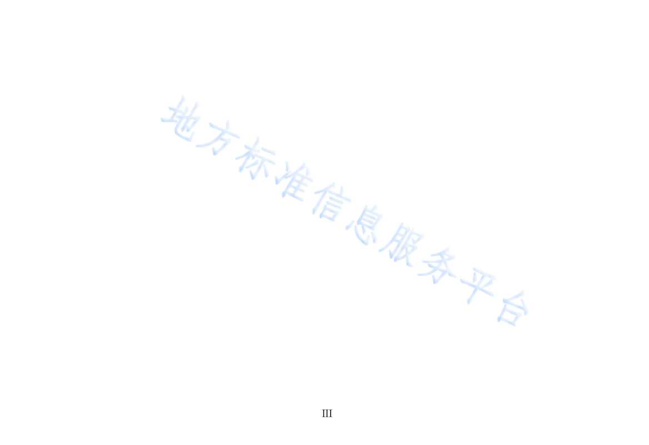

水工混凝土雷达法检测应用技术规程
1总则
本规程规定了水工混凝土结构雷达法检测应用的程序、方法、数据处理、成果及质量评价等。
本规程适用于检测水工混凝土内部钢筋布置（钢筋的数量、钢筋的混凝土保护层厚度、钢筋间距）、 混凝土内部缺陷（振捣不实、空洞、夹层）、混凝土背部脱空、混凝土厚度（衬砌厚度、底板厚度、路 面厚度）、混凝土与非混凝土粘接（衬砌与围岩粘接、底板与基础连接）情况等，钢拱架、管线、电缆 检测可参照。
2规范性引用文件
下列文件对于本规程的应用是必不可少的。凡是注明日期的引用文件，仅注日期的版本适用于本规 程；凡是不注日期的引用文件，其最新版本适用于本规程。
SL 326水利水电工程物探规程
SL 436堤防隐患探测规程
SL 632水利水电工程单元工程施工质量验收评定标准一一混凝土工程
SL 713水工混凝土结构缺陷检测技术规程
SL 734水利工程质量检测技术规程
DL/T 5299大坝混凝土声波检测技术规程
JGJ/T 152混凝土中钢筋检测技术规程
TB 10223铁路隧洞衬砌质量无损检测规程
3术语
3. 1 雷达法 ground penetrat i ng radar （GPR）
利用雷达发射天线向地下发射高频脉冲电磁波，由接收天线接收目的体的反射电磁波，探测目的体 分布的一种勘探方法。
3. 2 测试线 test I i ne
为达到检测目的和满足检测要求而设置的辅助线。
3. 3 检测线 detect i on I i ne
完成检测目的和检测要求必须的检测成果线。
3. 4 检:贝V筋 detect i on concrete stee I bar
检测方案中要求待检测的钢筋。
- 干扰筋 interfere concrete steelbar
除了检测方案中待检测钢筋之外的其他钢筋。
- 点检测法 point-detection method
钢筋布置检测方法中，以测区命名，检测七根钢筋布置数据的检测方法。
- 线检测法 line-detection method
钢筋布置检测方法中，以检测单元命名，取得整条测线钢筋布置数据的检测方法。
- 检测值 detect ion val ue
采用仪器、工具等设备直接测得的未经过加权修约的结果值。
- —线法 one-line method
布置一条检测线的检测方法。
- 五线法 five-l ines method
布置五条检测线的检测方法。
4符号
：_{r}——混凝土相对介电常数；
C 真空中的电磁波速度，3X10⁸ m/s；
t 电磁波从顶面到达底面再返回双程走时时间，s；
h 已知的混凝土结构厚度，m；
v 混凝土介质，的电磁波速度，m/s；
CO 时窗长度，s；
a——调整系数，混凝土介质电磁波速度与目标体深度变化所留出的残余值，可取1.3〜2.0； h_{max} 拟检测目标体的最大深度，m；
S_{p}——雷达波最小采样点数；
f——天线中心频率，Hz；
nt——时间采样率，s；
V_{x} 大线移动速度，m/s；
S_{c} 天线扫描速率，Hz；
d_{min} 检测目标体最小尺度，m；
S_{m}/nU――钢筋平均间距，精确至1mm；
Sy m 第k个钢筋间距，精确至1mm；
s_{m}^°- 钢筋平均保护层厚度，精确至1mm；
s「 第i个钢筋保护层厚度，精确至1mm；
"F： 钢筋数量，根。
5基本规定
5.1检测工作准备
5.1.1检测前应调查工程建设基本情况，收集与待检测区域有关的技术资料。
5.1.2可踏勘现场，实地调查工程周边环境情况。
5.1.3应明确检测目的和技术要求，调查检测方法的适用条件，制定合理的检测方案。
5. 1.4检测机构应符合相应的资质要求。
5. 1.5检测及审核人员应参加培训。
5.2检测方案编制
5.2.1应根据收集资料的情况和现场调查结果，充分考虑各种因素，编制全面、可行的检测方案。
5. 2. 2水工混凝土雷达法检测方案宜执行DL/T5299中3. 4节的规定。
5.3仪器设备
5. 3. 1仪器设备应检定或校准。¹
5.3.2主要检测仪器和设备应符合SL713规定，包括雷达主机、电脑、天线、数据采集及分析处理系 统等。
5. 3. 3雷达检测系统主要性能及技术指标应符合SL326规定。■■:
5. 3. 4雷达天线的选择并应符合下列要求：
a） 可采用不同频率或不同频率组合，应根据检测任务要求、目标体埋深、分辨率、介质特性及天
线尺寸是否符合场地条件等因素综合确定。
b） 应具有屏蔽功能，探测的最大深度应大于缺陷体埋深，垂直分辨率宜优于2cm。
- 应根据检测的目标体深度和现场具体条件，选择相应频率天线。在满足检测深度要求下，宜使 用中心频率较高的天线。
- 根据中心频率估算岀的检测深度小于缺陷体埋深时，应适当降低中心频率以获得适宜的探测深 度。
- 混凝土内部缺陷、厚度检测时宜选用与检测精度要求相对应的天线。
- 钢筋布设检测时宜选用与检测精度要求相对应的天线。
5.3.5仪器参数选取：
- 相对介电常数。
ct
=(%)² (5. 3.1)

^{r} 2/
式中：：_{r} 一混凝土相对介电常数；
c 一真空中的电磁波速度，3X10⁸ m/s；
t 一电磁波从顶面到达底面再返回双程走时时间，s；
h一己知的混凝土结构厚度，m„
- 电磁波波速。

2/7 、
v = — (5. 3. 2)
t
式中：h一己知的混凝土结构厚度，m；
t一电磁波从顶面到达底面再返回双程走时时间，s„
- 时窗长度估算；
(O =0 2"max (5. 3. 3)

v
式中：3—时窗长度，s；
a一调整系数，混凝土介质电磁波速度与目标体硕度变化所留岀的富余值，可取1.3〜
2. 0；
h_{max} 一拟检测目标体的最大深度，m；
v—混凝土介质中的电磁波速度，m/s。
- 每道雷达波形最小采样点数。

S_{p} = 1CU) f (5. 3. 4)
式中：S_{p} 一雷达波最小采样点数；
3 —时窗长度，s；
f 一天线中心频率，Hz。
e） 时间采样率。
—（5.3.5） 6xl0⁶ f
式中：□，一时间采样率，s；
f 一天线中心频率，Hz。
f） 移动速率。
V （5.3.6）
^{X} 20
式中：V_{x}一天线速度，m/s；
S_{c} 一大线扫描速率，Hz；
d_{min} 一检测目标体最小尺度，m。
5. 4现场检测
5.4.1应现场踏勘，尽量规避测线附近的金属物，根据检测环境和检测目的正确合理的布置测线。
5.4.2雷达系统连接
a） 应检查雷达主机、电脑、天线，使之处于正常状态；
b） 仪器的信号增益应保持信号幅值不超出信号监视窗口的3/4,天线静止时信号应稳定。
- 4. 3介质参数标定
a） 可采用在材料和工作环境相同的混凝土结构或钻取的芯样上进行测试；
b） 记录中的雷达影响图界面反射信号应清楚、准礒
c） 测试值应不少于3次，单值与平均值的相对误差应小于5%,其计算结果的平均值作为标定值。
- 4. 4检测过程
a） 宜确保检测区域表面无颗粒杂物或障碍物，保持检测表面平整；
b） 支撑天线的器材应选用绝缘材料，天线操作人员不应佩戴含有金属成分的物件，应与大线保持 相对固定的距离。
c） 检测过程中，应保持大线的平面与检测平面基本平行，距离相对一致；
d） 天线应与混凝土表面贴壁良好，沿测线匀速、平稳滑行；
e） 同类测线的数据采集方向宜一致。
f） 应规避影响检测结果的影响源,选择电磁波环境较简单的区域布置测线。无法规避时应做好记 录。
5.4.5检测记录
a） 记录应包括测线号、方向、标记以及天线频率；
b） 应随时记录可能对探测产生电磁影响的物体和位置；
c） 数据记录应完整，信号清晰，桩号准确；
d） 应标记检测位置。
5.5数据处理与解析
5.5.1原始数据处理前应核验，数据记录完整、信号清晰，标记位置应准确无误。
5.5.2原始记录应清晰、规范，需要修改应杠改并本人签字。
5.5.3应对采集的数据进行滤波处理。
a） 根据检测的实际采集情况，选择合适的滤波方式，滤波方式可选择低通、高通、带通滤波等；
b） 根据不同的天线初选滤波参数，可根据需要选取删除无用道、水平比例归一化、地形校正、偏 移、点平均、叠加、反褶积等处理方法；
c） 对数据进行频谱分析，得到较为准确的频率分布，设定滤波参数，进行滤波处理等；
d） 根据实际需要，应对采集的数据进行适当的增益处理，增益方式可选择：线性增益、平滑增益、 反比增益、指数增益、常数增益等；
e） 根据实际情况，宜对采集的数据有选择的进行反滤波等；
f） 应对图像进行增强处理。振幅恢复、将同一道不同反射段内振幅值乘以不同权系数、将不同道 记录的振幅值乘以不同的权系数等方法，结合多个相邻剖面雷达图像，找到数据之间的相关性。
- 5.4结合现场的实际情况，将检测区域表面情况和实际探测图像进行比对分析。将检测得到的雷达 图和经典验证的雷达图比对分析。
5. 5.5雷达图像解释时应通过综合资料，雷达图像解释时应通过综合资料，充分考虑探测结果的内在 联系并排除可能存在的干扰因素。
5.6检测成果提交
5. 6. 1应给岀检测线典型雷达图或检测成果表。附录A及附录B。
5. 6.2点检测法应列岀每个点值及合格率。
5.6.3线检测法应给岀测线内最大值、最小值、平均值及合格率。
6钢筋布设检测
6.1 一般规定
6.1.1本章适用于检测水工结构混凝土中钢筋保护层厚度、钢筋间距、钢筋数量等参数。钢拱架可参 照。不适用于含有大范围金属、铁磁性物质的混凝土。
6.1.2应根据钢筋设计资料，确定检测区域内钢筋可能分布的状况，选择适当的检测面。检测面应清 洁、平整，并应避开金属预埋件，对于有饰面层的结构及构件，应清除饰面层后在混凝土面上进行检测。
6.1.3测线宜垂直于被检测区域钢筋方向。钻孔、剔凿时，不得损坏钢筋，实测应采用游标卡尺，量 测精度应为
6.1.4遇到下列情况之一时，应选取不少于30%的己测钢筋，且不少于6处（当实际检测数量不到6 处时应全部选取），采用钻孔、剔凿等方法验证：
a） 认为相邻钢筋对检测结果有影响；
b） 钢筋实际根数、位置与设计有较大偏差或无资料可提供参考；
c） 混凝土含水率较高；
d） 钢筋以及混凝土材质与校准试件有显著差异。
6. 2检测方法
- 2. 1点检测法
a） 在检测部位，根据钢筋可能分布的方向平行检筋布设3条测试线，标记岀相邻的4根干扰筋位置;
b） 在己标记的4根干扰筋，两两钢筋之间分别布置检测线，检测线长度均为7根钢筋信息，检测线
同一桩号开始至同一桩号结束，天线探测方向同向；
c） 检测线结果作为最终检测成果，详细记录混凝土表面外观，周围可能影响的干扰源、起点桩号、
结束桩号、天线行走的过程，记录表格附录C. 1. 1；
d） 回放检测结果图像，保证采集数据准确无误。
- 2. 2线检测法
a） 根据钢筋可能分布的方向平行待检筋布设2条测试线，标记岀相邻的2根干扰筋位置；
b） 在己标记的2根钢筋之间布设检测线，检测线长度应符合技术要求及委托要求；
c） 检测线总长为检测成果，详细记录混凝土表面外观，周围可能影响的干扰源、起点桩号、结束
桩号、天线行走的方向和过程，记录表格执行附录C. 1.2；
d） 回放检测结果图像，保证采集数据准确无误。
DB21/T 3217-2019
6.3检测数据处理及成果提交
6.3.1按5.5节进行图像解析，提取检测线中清晰完整的钢筋数据，统计钢筋间距、混凝土保护层厚 度值，分别整理形成检测结果图或表。
6.3.2点检测法钢筋间距成果
a） 提取每一根钢筋位置数据值，填写检测成果表。附录B. 1.1至B.1.3。
b） 计算合格点、不合格点及合格率。
c） 所有检测点全部列岀，合格率90%及以上为合格。
6.3.3 点检测法钢筋保护层厚度成果
a） 提取每一根钢筋位置数据值，填写检测结果表。附录B. 1.4至B.1.5。
b） 计算合格点、不合格点及合格率。
c） 所有检测点全部列岀，合格率90%及以上为合格。
6.3.4线检测法钢筋间距成果
a） 提取每一根钢筋位置数据值，统计最大值、最小值、平均值及合格率。填写检测成果表。附录
B. 1. 6_{O}
b） 钢筋间距平均检测值应按下式计算：
n
s^.k = （6.3.2）

n
式中：Smx'm-i一钢筋平均间距，精确至1mm；
SkCm』一第k个钢筋间距，精确至］皿。
一钢筋数量，根。
- 3.5线检测法钢筋保护层厚度成果
a） 提取每一根钢筋保护层的数据值，统计最大值、最小值、平均值及合格率。填写检测成果表。
附录B. 1. 7„
b） 钢筋保护层厚度平均值应按下式计算：
n
4
^{S}m,i ~ （6.3.2）

n
式中：一钢筋保护层厚度平均值，精确至1 mm；
s_{t} ：—第i个钢筋保护层厚度值，精确至1 mm。
钢筋数量，根。
6.4检测成果评价
6.4.1点检测法，钢筋间距及保护层厚度均可执行SL734和SL632中的规定，各个单值与设计值比较, 在允许偏差范围内，合格率90%及以上为合格。
6.4.2线检测法，钢筋间距可执行JGJ/T152中规定，平均值与设计值比较，在允许偏差范围内为合格； 保护层厚度可执行SL632表4.4.2-1中规定，各个单值与设计值比较，在允许偏差范围内，合格率90% 及以上为合格。
7内部缺陷检测
7.1 一般规定
- 1. 1本章适用于检测水工结构混凝土内部缺筋、不密实区、夹层、空洞等检测。
7. 1.2测线经过的表面应相对平缓，无障碍，易于天线移动。
7.1.3测区内不应有大范围的金属构件或无线电射频源等较强电磁干扰。
7. 2检测方法
  - 1应根据检列的缺陷深度和现场具体条件，选择相应频率天线。在满足检测深度要求下，宜使用 中心频率较高的天线
7.2.2记录应包括文件名称、测线号、测试位置、方向、标记间隔以及天线中心频率等。
7.2.3测线布置应符合下列要求：
a） 以天线及人员便于行走方向布线为主，天线行走较难④向布线岑辅。
b） 测线的范围，一般限于检测方案的测区范围。在测区边界段发现异常时应对异常做追踪测量， 适当增加辅助测线。
c） 隧洞曲面类宜五线法布置，可分别为左边墙（左拱脚）、左拱肩、正顶拱、右拱肩、右边墙（右 拱脚。）
d） 板、墙平面类宜一线法布置，以能识别缺陷范围为宜，适当追踪。
DB21/T 3217-2019
7.3检测数据处理
7.3.1按5.5节进行图像数据处理。
7.3.2提取缺陷反射波组数据，标注里程桩号及埋深。
7.4检测成果提交
7.4.1检测成果可根据实际需要提交典型雷达图或检测成果表，可执行附录B.1.8。
7.4.2检测成果评价可执行SL436中3. 3.3的规定，未发现明显质量缺陷、振捣不实、空洞、夹层、 脱空。
8厚度检测
8.1 一般规定
8.1.1本章适用于检测低屏蔽或无屏蔽的混凝土厚度（衬砌厚度、底板厚度、路面厚度）检测。
8.1.2测线经过的表面应相对平缓，无障碍，易于天线移动。
8.1.3测区内不应有大范围的金属构件或无线电射频源等较强电磁干扰。
8.1.4喷射混凝土厚度宜采用无屏蔽材料光面平板支撑天线扫面检测。
8. 2检测方法
- 1应根据检测面范围实际条件，选择相应频率天线，一线法布置测线，可左侧、中间、右侧选其 一布线。在满足检测深度要求下，宜使用中心频率较高的天线。
8.2.2记录应包括文件名称、测线号、测试位置、方向、标记间隔以及天线中心频率等。
8.2.3测线布置应符合下列要求：
a） 有代表性。
b） 厚度界限明显处。
8.3检测数据处理
- 3. 1按5. 5节进行图像数据处理。
8.3.2提取层位反射波组数据，标注里程桩号及位置。
8.4检测成果提交
以上内容仅为本文档的试下载部分，为可阅读页数的一半内容。如要下载或阅读全文，请访问：https://d.book118.com/747033200024006040

